Сегодня в старшей группе нашем детском саду прошло мероприятие, посвященное государственному празднику "День России". 12 июня – день рожденье нашей Родины. День России – это праздник свободы, мира и добра. Праздник патриотизма, взаимопомощи и единения всех российских народов. Мероприятие для детей дошкольного возраста проводится, с целью воспитания патриотизма и гражданской ответственности, чувства уважения и любви к своей Родине, к её традициям и обычаям.   
В этот день символами мероприятия, были: флаг, герб и гимн России. На празднике ребята читали стихи о нашей стране, о Родине, о счастливом детстве.

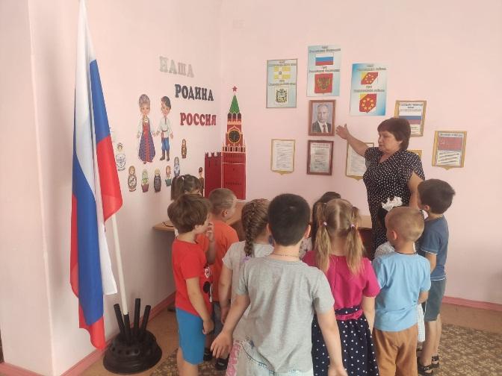 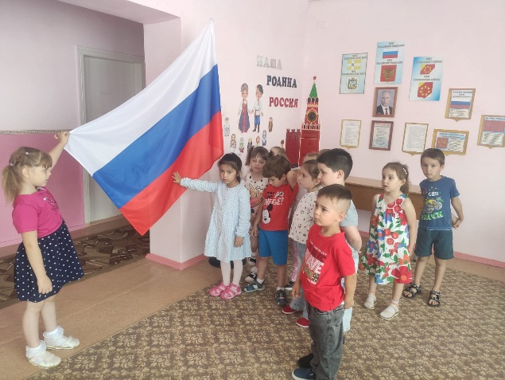

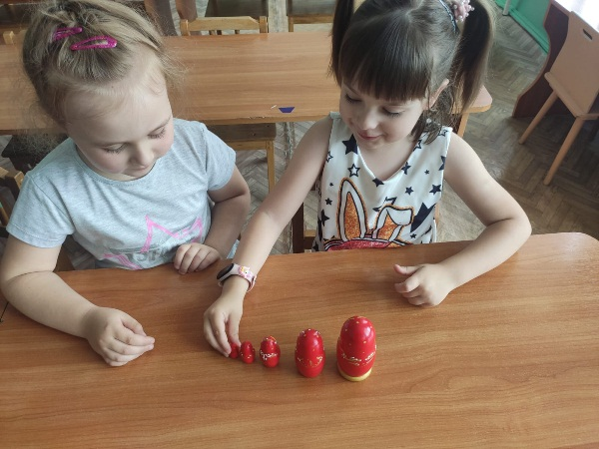 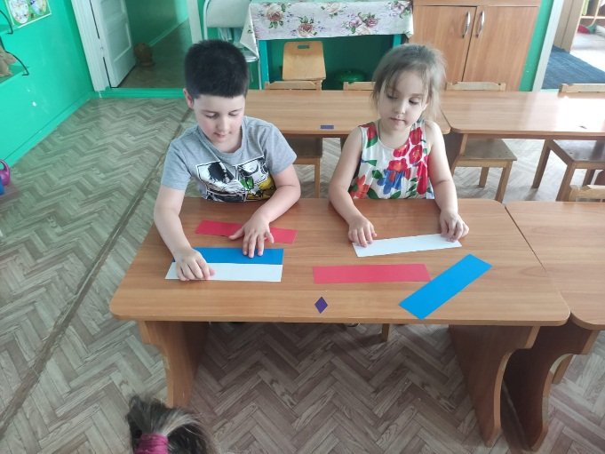

В преддверии праздника 12 июня, в младших группах нашего детского сада было проведено мероприятие, посвященное "Дню России". На мероприятии дети, узнавали значения цветов флага. "Флаг в ладошках", с использованием нетрадиционной техники рисование ""Российский флаг " ладошками. Малыши продолжали учиться пользоваться гуашью. Познакомились с цветовой гаммой Российского флага. Педагоги познакомили детей не только с официальными символами нашей страны, но и с символами, которые негласно представляют Россию в мировом сообществе. Это русская Матрёшка.

